|  |  |
| --- | --- |
| Gerb-BMSTU_01 | **Министерство науки и высшего образования Российской Федерации**  **Федеральное государственное бюджетное образовательное учреждение**  **высшего образования**  **«Московский государственный технический университет**  **имени Н.Э. Баумана**  **(национальный исследовательский университет)»**  **(МГТУ им. Н.Э. Баумана)** |

ФАКУЛЬТЕТ \_\_\_\_\_\_\_\_\_\_\_\_ Информатика и системы управления \_\_\_\_\_\_\_\_\_\_\_\_\_\_\_\_\_\_\_\_\_\_\_

КАФЕДРА \_\_\_\_\_\_\_\_\_\_\_\_\_Системы обработки информации и управления (ИУ5)\_\_\_\_\_\_\_\_\_\_\_\_\_\_

**РАСЧЕТНО-ПОЯСНИТЕЛЬНАЯ ЗАПИСКА**

***К КУРСОВОЙ РАБОТЕ***

***НА ТЕМУ:***

***\_\_\_\_\_\_\_\_\_\_\_\_\_Шахматы онлайн\_\_\_\_\_\_\_\_\_\_\_\_\_\_\_\_\_ \_\_\_\_\_\_\_\_\_\_\_\_\_\_\_\_\_\_\_\_\_\_\_\_\_\_\_\_\_\_\_\_\_\_\_\_\_\_\_\_\_\_\_\_\_\_\_***

***\_\_\_\_\_\_\_\_\_\_\_\_\_\_\_\_\_\_\_\_\_\_\_\_\_\_\_\_\_\_\_\_\_\_\_\_\_\_\_\_\_\_\_\_\_\_\_***

***\_\_\_\_\_\_\_\_\_\_\_\_\_\_\_\_\_\_\_\_\_\_\_\_\_\_\_\_\_\_\_\_\_\_\_\_\_\_\_\_\_\_\_\_\_\_\_***

***\_\_\_\_\_\_\_\_\_\_\_\_\_\_\_\_\_\_\_\_\_\_\_\_\_\_\_\_\_\_\_\_\_\_\_\_\_\_\_\_\_\_\_\_\_\_\_***

***\_\_\_\_\_\_\_\_\_\_\_\_\_\_\_\_\_\_\_\_\_\_\_\_\_\_\_\_\_\_\_\_\_\_\_\_\_\_\_\_\_\_\_\_\_\_\_***

Студент\_\_\_ИУ5-63Б\_\_\_\_ \_\_\_\_\_\_\_\_\_\_\_\_\_\_\_\_\_ \_\_Ефременко Д.С.\_\_

(Группа) (Подпись, дата) (И.О.Фамилия)

Студент \_\_\_\_ИУ5-63Б\_\_\_\_\_ \_\_\_\_\_\_\_\_\_\_\_\_\_\_\_\_\_ \_\_\_Пересыпкина М.А.\_

(Группа) (Подпись, дата) (И.О.Фамилия)

Студент \_\_\_ИУ5-63Б\_\_\_\_ \_\_\_\_\_\_\_\_\_\_\_\_\_\_\_\_\_ \_\_\_Румак Д.П.\_

(Группа) (Подпись, дата) (И.О.Фамилия)

Руководитель курсовой работы \_\_\_\_\_\_\_\_\_\_\_\_\_\_\_\_\_ \_\_\_\_\_\_\_\_\_\_\_\_\_\_\_

(Подпись, дата) (И.О.Фамилия)

*2023 г.*

**Министерство науки и высшего образования Российской Федерации**

**Федеральное государственное бюджетное образовательное учреждение**

**высшего образования**

**«Московский государственный технический университет имени Н.Э. Баумана**

**(национальный исследовательский университет)»**

**(МГТУ им. Н.Э. Баумана)**

УТВЕРЖДАЮ

Заведующий кафедрой \_\_\_\_\_\_\_\_\_\_

(Индекс)

\_\_\_\_\_\_\_\_\_\_\_\_\_\_ \_\_\_\_\_\_\_\_\_\_\_\_\_\_\_

(И.О.Фамилия)

« \_\_\_\_\_ » \_\_\_\_\_\_\_\_\_\_\_\_ 20 \_\_\_\_ г.

**ЗАДАНИЕ**

**на выполнение курсовой работы**

по дисциплине \_\_\_\_\_\_\_ Сетевые технологии в АСОИУ\_\_\_\_\_\_\_\_\_\_\_\_\_\_\_\_\_\_\_\_\_\_\_\_\_

Студенты группы \_\_\_\_\_\_\_\_\_\_\_\_ИУ5-63Б\_\_\_\_\_\_\_\_\_\_\_\_\_\_\_\_\_\_\_\_\_\_\_\_\_\_\_\_\_\_\_\_\_\_\_\_\_\_\_\_\_\_\_\_

\_\_\_\_\_\_ Ефременко Д.С., Пересыпкина М.А, Румак Д.П\_\_\_\_\_\_\_\_\_\_\_\_\_\_\_\_

(Фамилия, имя, отчество)

Тема курсовой работы \_\_\_\_\_\_\_\_\_Шахматы онлайн\_\_\_\_ \_\_\_\_\_\_\_\_\_\_\_\_\_\_\_\_\_\_\_\_\_\_\_\_\_\_\_\_\_\_\_

\_\_\_\_\_\_\_\_\_\_\_\_\_\_\_\_\_\_\_\_\_\_\_\_\_\_\_\_\_\_\_\_\_\_\_\_\_\_\_\_\_\_\_\_\_\_\_\_\_\_\_\_\_\_\_\_\_\_\_\_\_\_\_\_\_\_\_\_\_\_\_\_\_\_\_\_\_\_\_\_

\_\_\_\_\_\_\_\_\_\_\_\_\_\_\_\_\_\_\_\_\_\_\_\_\_\_\_\_\_\_\_\_\_\_\_\_\_\_\_\_\_\_\_\_\_\_\_\_\_\_\_\_\_\_\_\_\_\_\_\_\_\_\_\_\_\_\_\_\_\_\_\_\_\_\_\_\_\_\_\_

Направленность КР (учебная, исследовательская, практическая, производственная, др.)

\_\_\_\_\_\_\_\_\_\_\_\_\_\_\_\_\_\_\_\_\_\_\_\_\_\_\_\_\_\_\_\_\_\_\_\_\_\_\_\_\_\_\_\_\_\_\_\_\_\_\_\_\_\_\_\_\_\_\_\_\_\_\_\_\_\_\_\_\_\_\_\_\_\_\_\_\_\_\_\_

Источник тематики (кафедра, предприятие, НИР) \_\_\_\_\_\_\_\_\_\_\_\_\_\_\_\_\_\_\_\_\_\_\_\_\_\_\_\_\_\_\_\_\_\_\_\_\_

График выполнения работы: 25% к \_3\_ нед., 50% к \_9\_ нед., 75% к 12 нед., 100% к \_14\_ нед.

ЗаданиеРазработать автоматизированную систему (в виде веб-приложения) для хранения информации об играх, игроках и ходах. Пользователь должен зарегистрироваться или авторизоваться, после чего получит доступ к личному кабинету с перечисленным функционалом.

***Оформление курсовой работы:***

Расчетно-пояснительная записка на \_64\_ листах формата А4.

Дата выдачи задания « \_\_\_ » \_\_\_\_\_\_\_\_\_\_\_\_ 2023 г.

**Руководитель курсовой работы**  \_\_\_\_\_\_\_\_\_\_\_\_\_\_\_\_\_ \_\_\_\_\_\_\_\_\_\_\_\_\_\_\_\_\_\_\_\_

(Подпись, дата) (И.О.Фамилия)

**Студент \_\_\_\_\_\_\_\_\_\_\_\_\_\_\_\_\_ \_\_\_**Ефременко Д.С.**\_\_\_\_**

(Подпись, дата) (И.О.Фамилия)

**Студент \_\_\_\_\_\_\_\_\_\_\_\_\_\_\_\_\_ \_\_\_**Пересыпкина М.А.**\_\_**

(Подпись, дата) (И.О.Фамилия)

**Студент \_\_\_\_\_\_\_\_\_\_\_\_\_\_\_\_\_ \_\_\_**Румак Д.П.\_\_**\_\_\_\_\_**

(Подпись, дата) (И.О.Фамилия)

Примечание: Задание оформляется в двух экземплярах: один выдается студенту, второй хранится на кафедре.

**СОДЕРЖАНИЕ**

[ВВЕДЕНИЕ 4](#_heading=h.30j0zll)

[1.](#_heading=h.1fob9te) Назначение и функционал системы 5

[2.](#_heading=h.3znysh7) Архитектура системы 7

[3.](#_heading=h.2et92p0) Фронтенд 8

[4.](#_heading=h.tyjcwt) Бэкенд 12

[5.](#_heading=h.3dy6vkm) Брокер 15

[ЗАКЛЮЧЕНИЕ 17](#_heading=h.4d34og8)

[СПИСОК ИСПОЛЬЗОВАННЫХ ИСТОЧНИКОВ 18](#_heading=h.2s8eyo1)

[ПРИЛОЖЕНИЕ 1 Техническое задание 19](#_heading=h.17dp8vu)

[ПРИЛОЖЕНИЕ 2 Руководство пользователя 26](#_heading=h.2xcytpi)

[ПРИЛОЖЕНИЕ 3 Программа и методика испытаний 5](#_heading=h.1ci93xb)

[ПРИЛОЖЕНИЕ 4 Руководство системного администратора 26](#_heading=h.1pxezwc)

**ВВЕДЕНИЕ**

Шахматы – легендарная настольная логическая игра с шахматными фигурами на 64-клеточной доске, сочетающая в себе элементы искусства (в том числе в части шахматной композиции), науки и спорта. Правила игры сформировались еще в XV веке;

Наше приложение сочетает классический вид данной игры, так полюбившейся многими игроками по всему миру, и удобное интуитивное web приложение, в котором с легкостью может разобраться любой запустивший его.

Данное приложение World Chess Game предназначено для игры в шахматы в реальном времени с другими игроками. Оно предоставляет удобный, интуитивный интерфейс, игровое поле с фигурами, статистику, а также правила для тех, кто является новичком в данной игре.

Не всегда есть возможность играть в настольные шахматы, ввиду их отсутствия. С нашим приложением Вы сможете играть в шахматы в любое время с любым игроком в реальном времени, имея в руках лишь ноутбук.

В результате выполнения данной курсовой работы по предмету «Сетевые технологии в АСОИУ», было разработано WEB-приложение (программа), предназначенное для игры в шахматы онлайн.

1. **Назначение и функционал системы**

Разработать автоматизированную систему (в виде веб-приложения) для хранения информации об играх, ходах игроков, и данных игроков. Пользователь должен зарегистрироваться или авторизоваться, после чего получит доступ к личному кабинету с перечисленным функционалом.

Функционал системы отражен на диаграмме прецедентов (Рисунок 1 и 2).

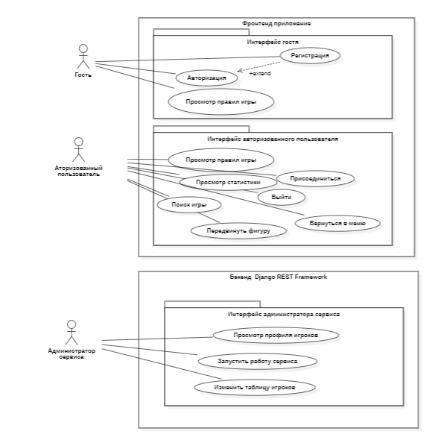

Рисунок 1 – Диаграмма прецедентов

В рассматриваемой системе неавторизованный пользователь имеет возможность авторизоваться или зарегистрироваться.

Авторизованный пользователь способен просматривать правила игры, статистики, найти игру, присоединиться к игре, вернуться в главное меню из игры, создать новую игру.

Администратор может просматривать профиль игроков, запускать работу сервиса, а также изменять таблицу игроков.

# **Архитектура системы**

Физические узлы системы и протоколы взаимодействия изображены на диаграмме развертывания (Рисунок 3). Также на диаграмме приведены программные компоненты и требуемые им среды исполнения.

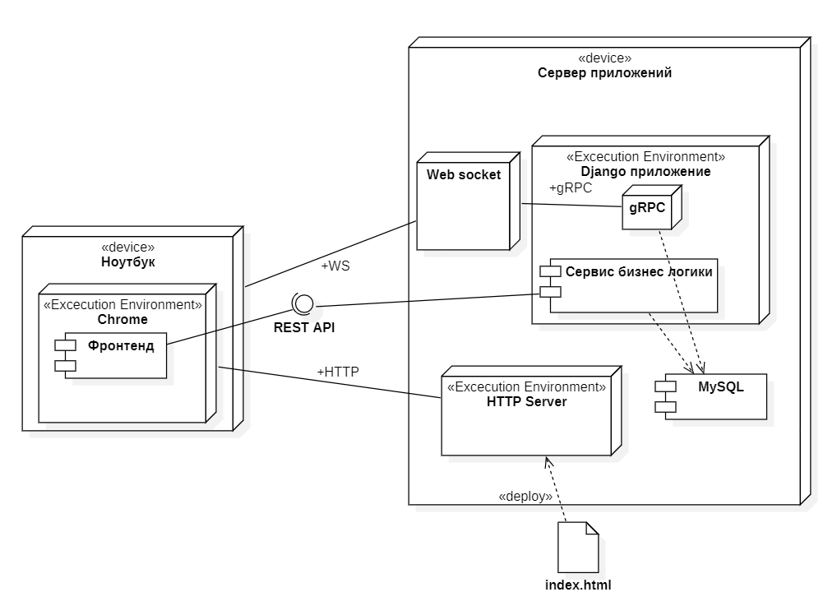

Рисунок 3 – Диаграмма развертывания

Архитектура распределенной системы состоит из трех устройств: сервер фронтенда, сервер приложений и БД, сервер интеграции. На сервере фронтенда развернуты React-приложение и HTTP-сервер, взаимодействующие по протоколу HTTP. На сервере приложений развернут веб-сервис, а также база данных MySQL. На сервере интеграции развернут сервер вебсокета, связанный с сервером приложения по gRPC [5].

Взаимодействие React-приложения и веб-сервиса происходит по REST API через порт 8000. Веб-сервис обращается к серверу интеграции по gRPC.

Инструкция по развертыванию данной системы и системные требования к компонентам более подробно описаны в руководстве системного администратора (Приложение 4).

# **Фронтенд**

* 1. Интерфейс пользователя.

Подробное описание пользовательского интерфейса приведено в руководстве пользователя (Приложение 3). Интерфейс был разработан на основе макета.

При запуске программы открывается главная страница для неавторизованного пользователя (Рисунок 4).

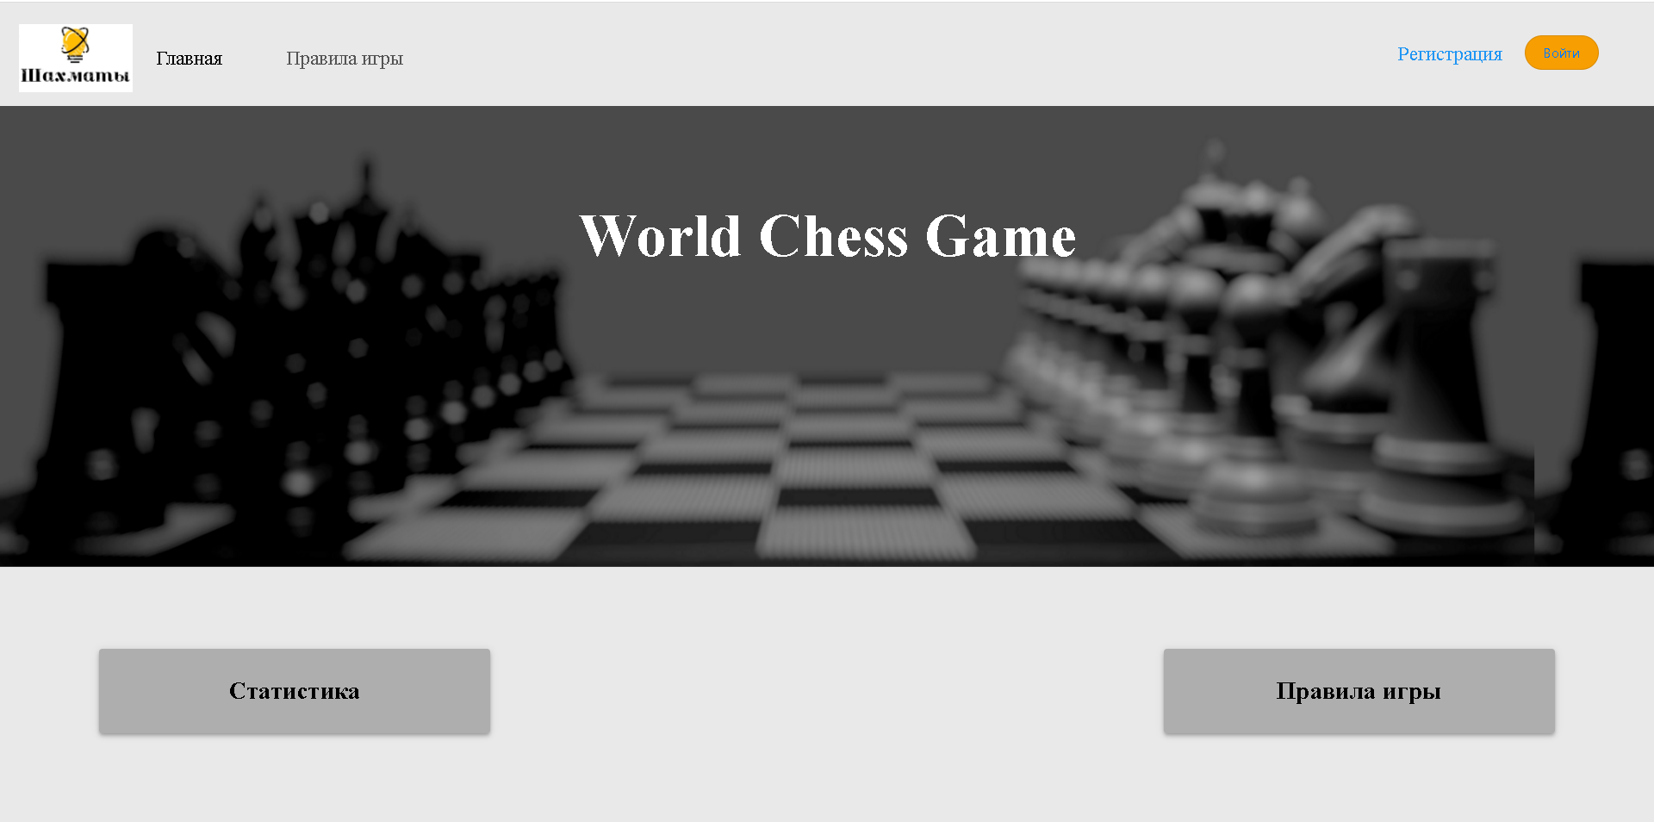

Рисунок 4 – Главная страница неавторизованного пользователя

Неавторизованный пользователь может перейти на страницу правил игры (Рисунок 5), зарегистрироваться (Рисунок 6) и авторизоваться (Рисунок 7).

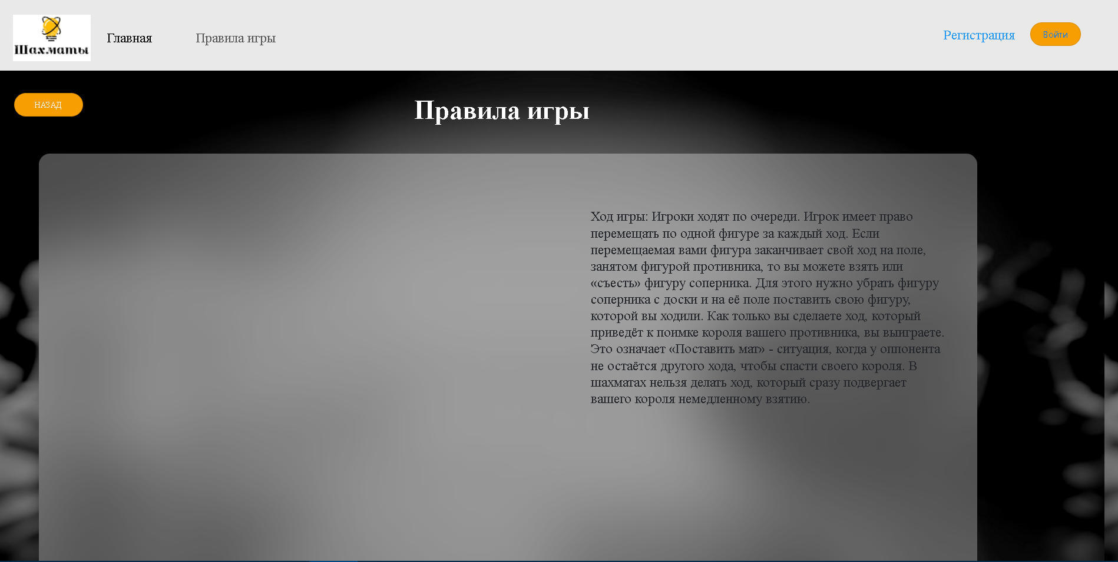

Рисунок 5 – Страница правил игры

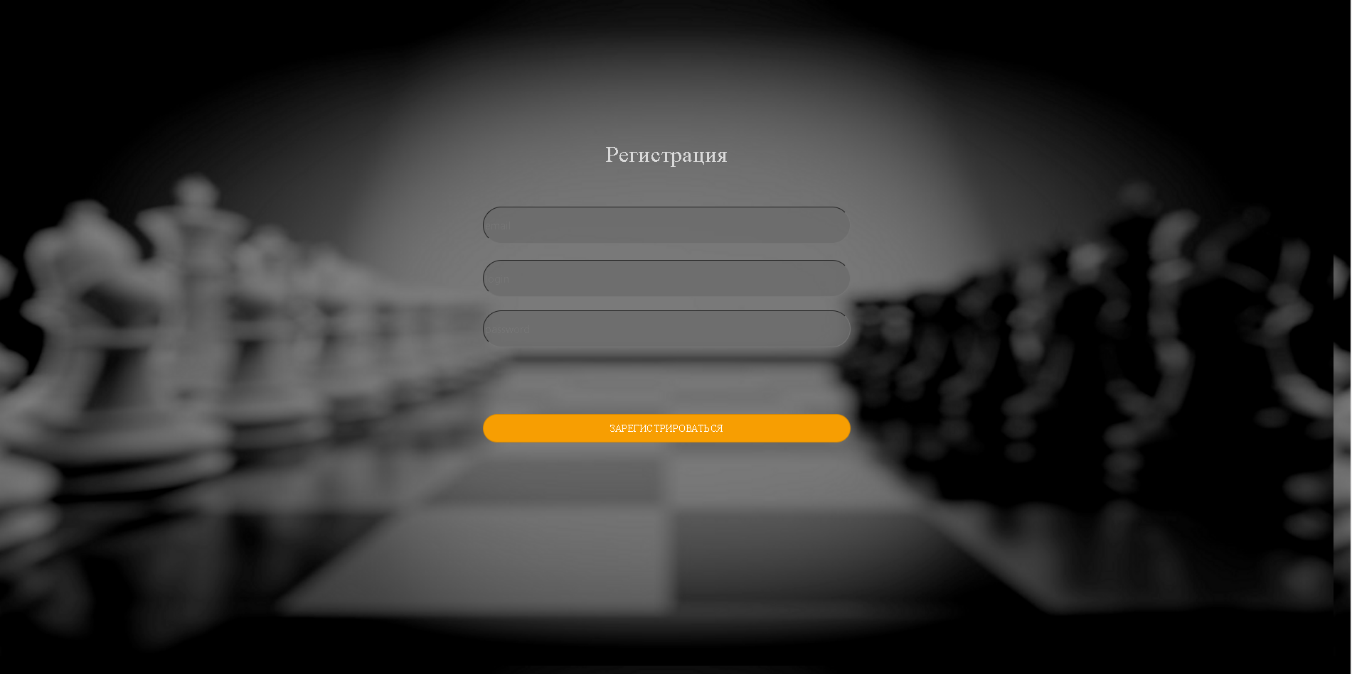

Рисунок 6 – Страница регистрации

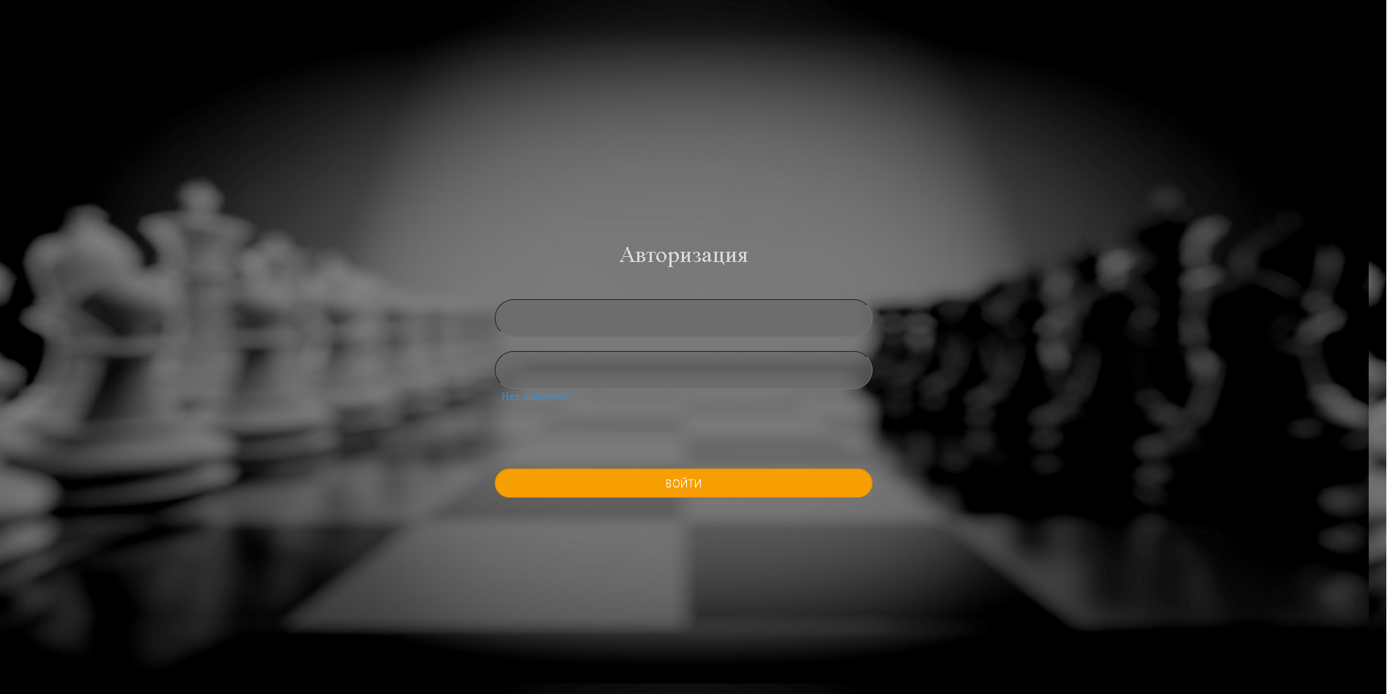

Рисунок 7 – Страница авторизации

После авторизации у пользователя на главной странице (Рисунок 8) появляется возможность начать новую игру, присоединиться к существующей, а также перейти на страницу статистики (Рисунок 9).

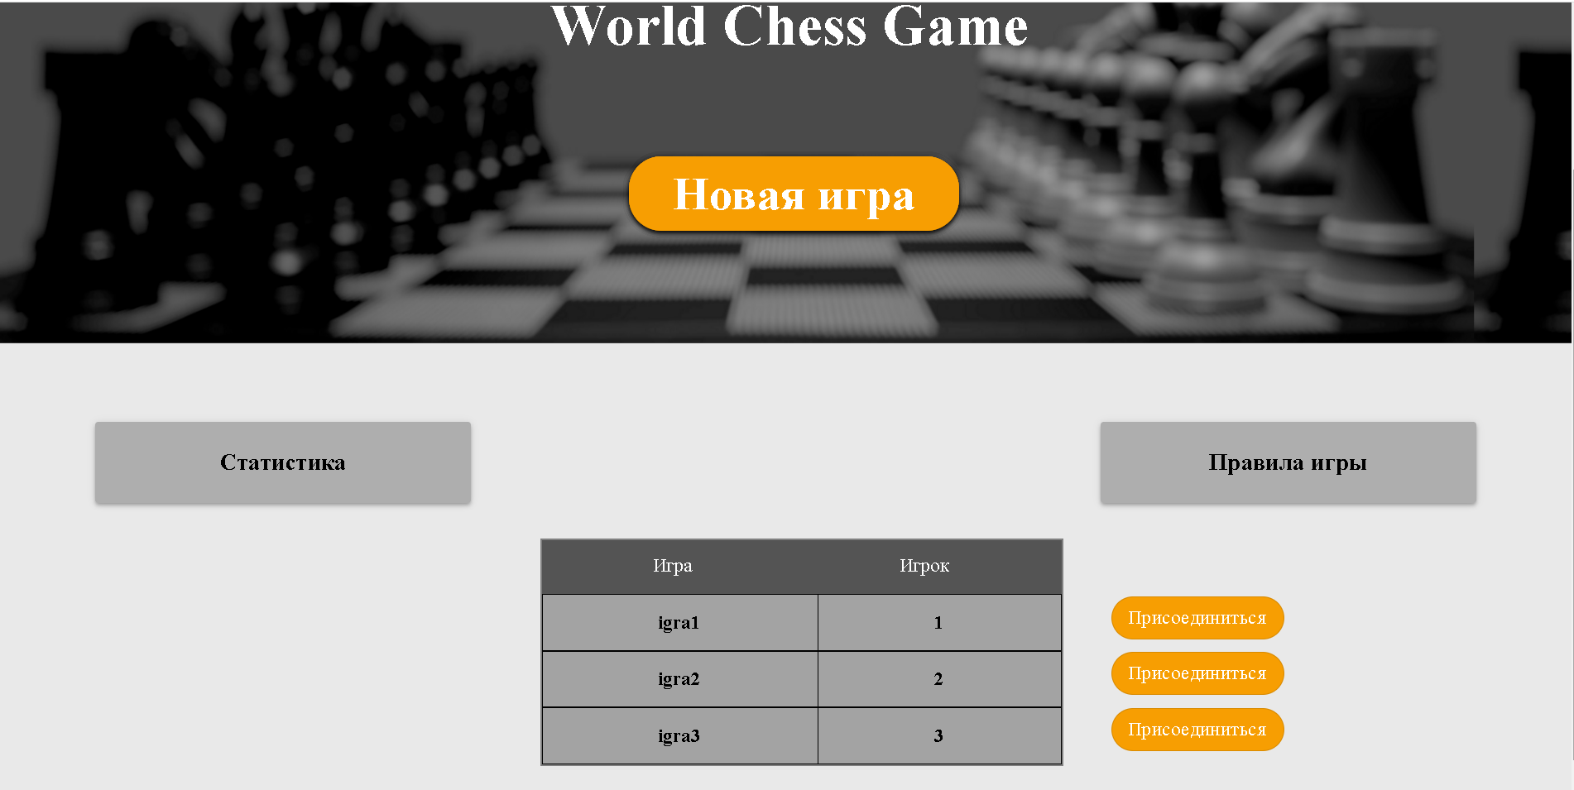

Рисунок 8 – Главная страница авторизованного пользователя

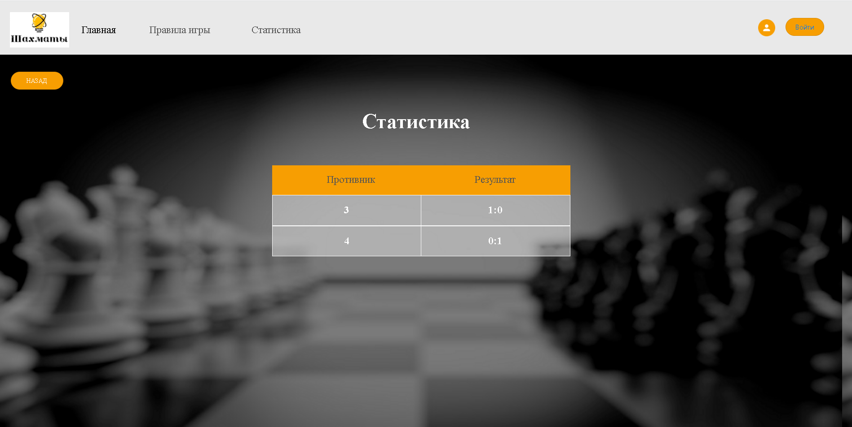

Рисунок 9 – Страница статистики

На странице игрового поля (Рисунок 10), пользователь может играть в шахматы.

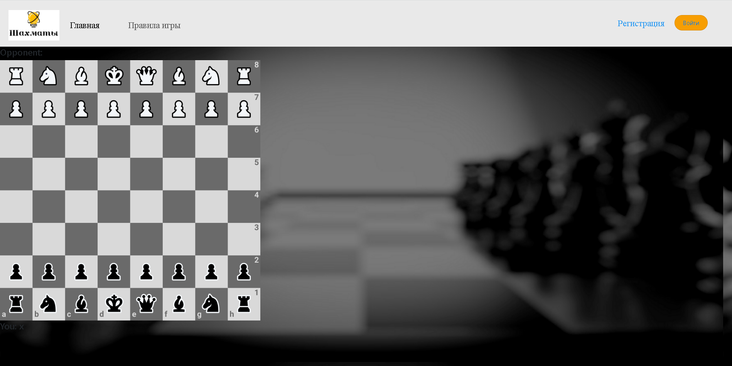

Рисунок 10 – Страница игрового поля

* 1. Основной алгоритм взаимодействия

Основной алгоритм взаимодействия отражен на диаграмме деятельности (Рисунок 11).

При запуске приложения гость может посмотреть правила игры и авторизоваться. После этого игрок может посмотреть игры в статусе ожидания или начать новую игру. После того, как один из игроков начинает игру, второй присоединяется к ней, затем первый игрок делает ход, второй игрок делает ответный ход, и так до тех пор, пока игра не закончится. Когда игра заканчивается, один игрок выигрывает, второй- проигрывает.

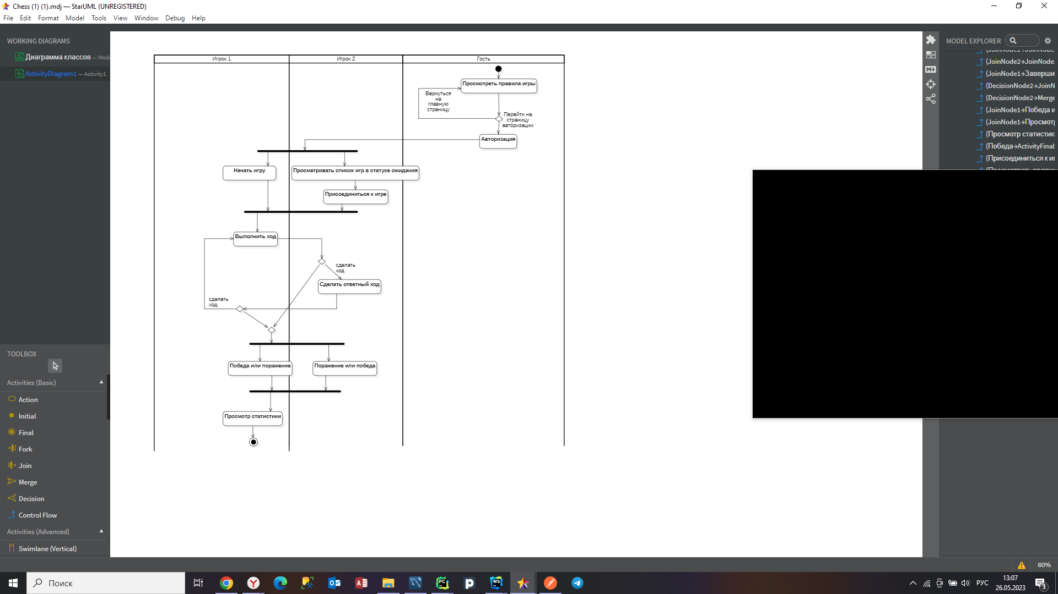

Рисунок 11 – Диаграмма деятельности

# **Бэкенд**

* 1. ER-диаграмма:

Структура базы данных приведена на ER-диаграмме (Рисунок 10).

Схема имеет 3 сущности: таблица игр, таблица ходов и таблица игроков, описывающих основные данные в приложении.

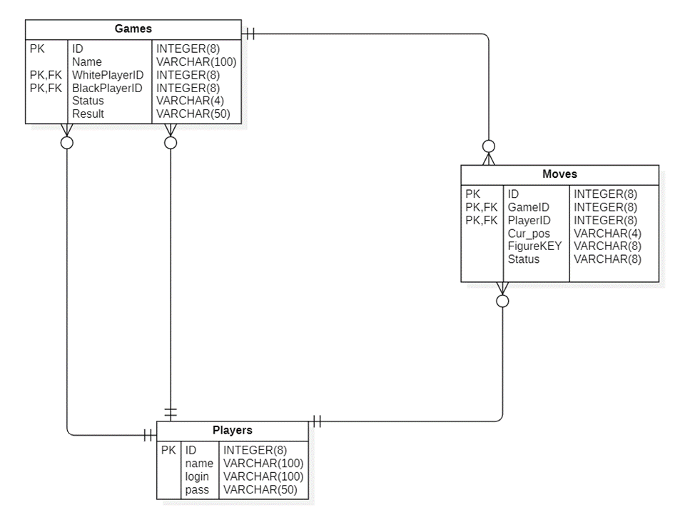

Рисунок 10 – ER-диаграмма

Сущности имеют следующие атрибуты:

Games: ID, Name, WhitePlayerID, BlackPlayerID, Status, Result

Moves: ID, GameID, PlayerID, Cur\_pos, FigureKEY, Status

Players: ID, name, login, pass

* 1. Диаграмма последовательности

Взаимодействие бэкенда с остальными компонентами системы отражено на диаграмме последовательности для алгоритмов бэкенда (Рисунок 11).

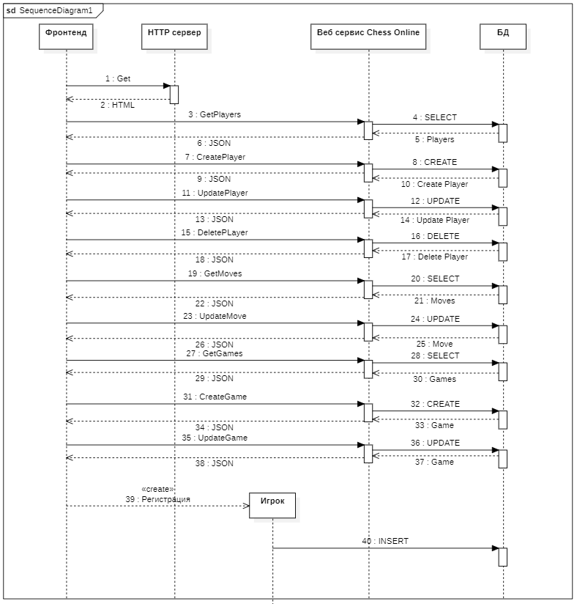

Рисунок 11 – Диаграмма последовательности для алгоритмов бэкенда

На данной диаграмме представлены AJAX запросы от приложений к веб-сервису и несколько взаимодействующих друг с другом компонентов: Фронтенд, HTTP server, Веб-сервис, БД MySQL. У каждого из них есть линия жизни. В самом начале Фронтенд обращается к HTTP server (Get), чтобы получить HTML страницу, на что он получает ответ, в котором и идет HTML страница. После этого происходит обращение к Веб-сервису (GetPlayers), а оттуда данный метод выполняет запрос в БД MySQL (SELECT). «SELECT» вернет данные (PLayers), далее наш Веб-сервис отвечает на Фронтенд в виде JSON файла, который будет содержать в себе игроков. Аналогичные действия происходят при вызове методов GetMoves, GetGames. При обращении к Веб-сервису (DeletePlayer), оттуда данный метод выполняет запрос в БД MySQL (DELETE). «Delete» вернет изменённые данные (Delete Player), далее наш Веб-сервис отвечает на Фронтенд в виде JSON файла, который будет содержать в себе измененные данные об игроках. При обращении к Веб-сервису (CreateGame), оттуда данный метод выполняет запрос в БД MySQL (CREATE (POST)). «CREATE» вернет изменённые данные (Create Game), далее наш Веб-сервис отвечает на Фронтенд в виде JSON файла, который будет содержать в себе добавленные данные об играх. Аналогично для CreatePlayer. При обращении к Веб-сервису (UpdatePlayer), оттуда данный метод выполняет запрос в БД MySQL (UPDATE (PUT)). «UPDATE» вернет обновленные данные (Update PLayer), далее наш Веб-сервис отвечает на Фронтенд в виде JSON файла, который будет содержать в себе обновленные данные игрока.

Также существует еще одна дополнительная линия жизни – Пользователь, он появляется после регистрации, данные заносятся в таблицу пользователей в БД MySQL (INSERT).

# **WebSocket**

* 1. Диаграмма последовательности:

Сервер Websocket служит для передачи новых ходов, полученных от бэкенда на фронтенд в реальном времени. Взаимодействие с фронтендом происходит по протоколу ws, взаимодействие с бэкендом происходит по gRPC.

Websocket это протокол прикладного уровня, предоставляющий двунаправленный обмен данными между клиентом и сервером через одно логическое соединение TCP. Для подключения по ws одна из сторон отправляет HTTP запрос с заголовком upgrade, после ответа второй стороны с заголовком upgrade передача информации переходит на протокол Websocket. Далее подключение поддерживается при помощи пакетов ping/pong. Для закрытия одна из сторон отправляет пакет с кодом 1000, после подтверждения второй стороны соединение закрывается.

На сервисе WebSocket реализован метод gRPC, позволяющий бэкенду обращаться к нему и передавать новые ходы по протоколу protobuf.

gRPC - система удалённого вызова процедур, использующая HTTP/2 для передачи данных, и protobuf для их сериализации. Так как описание интерфейсов происходит на protobuf, gRPC поддерживает множество языков программирования. В отличие от API с JSON protobuf имеет строгую структуру и сериализуется в бинарные данные, что затрудняет понимание человеком, но уменьшает объём сообщений.

От сервиса WebSocket новые ходы поступают всем пользователям.

Работа сервиса Websocket показана на диаграмме последовательности Websocket:

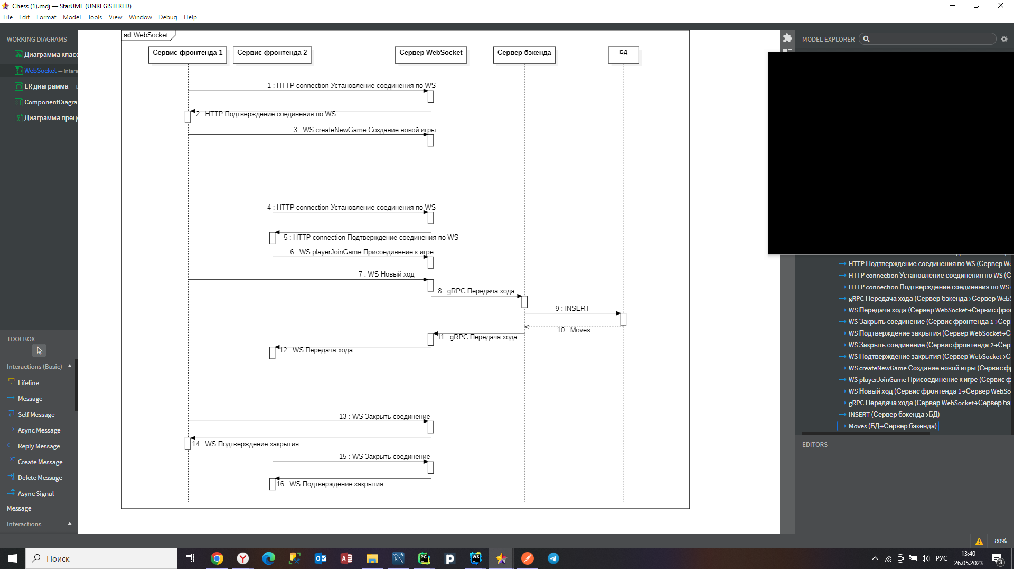

Рисунок 12 – Диаграмма последовательности websocket

**ЗАКЛЮЧЕНИЕ**

1. В результате проектирования приложения была выполнена поставленная задача создания web приложения для игры в шахматы в реальном времени с удобным управлением, авторизацией, статистикой, а также правилами игры.
2. В процессе выполнения курсовой работы была составлена документация, описывающая структуру и функционал системы, а также руководство по её развёртыванию и использованию.
3. Функционал разработанной системы может быть в дальнейшем усовершенствован, модернизирован с учётом пожеланий пользователей данной системы.

# **СПИСОК ИСПОЛЬЗОВАННЫХ ИСТОЧНИКОВ**

1. Свободная энциклопедия Википедия [Электронный ресурс] — URL: https://ru.wikipedia.org/wiki/Python (дата обращения: 22.04.2023)
2. Курс по разработке Интернет-Приложений (РИП) 2022 [Электронный ресурс] URL: <https://github.com/iu5git/web-2022> (дата обращения: 22.04.2023)
3. Официальный сайт React – JavaScript [Электронный ресурс] — URL: https://react.dev/ (дата обращения: 22.05.2023)
4. Официальный сайт websocket [Электронный ресурс] — URL: [https://websocket.org/](https://kafka.apache.org/) (дата обращения 22.04.2023)
5. Официальная документация gRPC: [Электронный ресурс]. // URL: https://grpc.io/docs/languages/python/ (Дата обращения: 22.04.2023)

# **ПРИЛОЖЕНИЕ 1 Техническое задание**

МОСКОВСКИЙ ГОСУДАРСТВЕННЫЙ ТЕХНИЧЕСКИЙ УНИВЕРСИТЕТ

им. Н.Э. Баумана

Кафедра «Системы обработки информации и управления»

|  |  |
| --- | --- |
|  | Утверждаю  Руководитель курсовой работы |
|  | \_\_\_\_\_\_\_\_\_\_\_ Галкин В.А.  "\_\_"\_\_\_\_\_\_\_\_\_\_2023 г. |

**Шахматы онлайн**

Техническое задание

(вид документа)

писчая бумага

(вид носителя)

7

(количество листов)

|  |  |
| --- | --- |
| ИСПОЛНИТЕЛИ: |  |
| \_\_\_\_\_\_\_\_\_\_\_\_\_\_\_\_\_\_\_\_ | Ефременко Д.С. |
| \_\_\_\_\_\_\_\_\_\_\_\_\_\_\_\_\_\_\_\_ | Пересыпкина М.А. |
| \_\_\_\_\_\_\_\_\_\_\_\_\_\_\_\_\_\_\_\_ | Румак Д.П. |
| "\_\_"\_\_\_\_\_\_\_\_\_\_\_2023 г. |  |

Москва 2023

# **1. Наименование:**

«Шахматы Онлайн»

# **2. Основание для разработки:**

Основанием для разработки является учебный план МГТУ им. Баумана кафедры ИУ5 на 6 семестр.

# **3. Исполнители:**

# Студенты группы ИУ5-63Б:

# Румак Д.П. (интеграция)

# Пересыпкина М.А. (фронтенд)

# Ефременко Д.С. (бэкенд)

# **4. Цель разработки:**

Создание отдельного сервиса для игры в шахматы на разных устройствах. Разработка представляет собой клиент-серверную (множество клиентов, один сервер) систему с передачей данных по сети Интернет.

# **5. Технические требования:**

Для реализации фронтенда используется язык JavaScript с использованием библиотеки React. Бэкенд реализуется на Python (Django Rest Framework). В качестве СУБД используется MySQL.

# **6. Функциональные требования**

6.1 Задачи, подлежащие решению

6.1.1 Фронтенд

6.1.1.1 Страница авторизации.

Содержит элементы:

1) Поле «логин»

2) Поле «пароль»

3) Кнопка «Войти»

6.1.1.2 Страница регистрации.

Содержит элементы:

1) Поле «имя»

2) Поле «логин»

3) Поле «пароль»

4) Кнопка «Зарегистрироваться»

6.1.1.3 Страница главного меню.

Содержит элементы:

1) Кнопка «Играть»

2) Кнопка «Посмотреть статистику»

3) Кнопка «Правила игры»

4) Кнопка «Войти» (Авторизация)

5) Кнопка «Регистрация»

6) Кнопка «Присоединиться» (к игре)  
 6.1.1.4 Страница игрового поля. На ней располагаются шахматное поле и фигуры игроков.

6.1.1.5 Страница правил игры

Содержит текст с правилами игры и кнопку «Назад»

6.1.1.6 Страница статистики

Содержит статистику определенного игрока (противник, результат партии)

6.1.2 Бэкенд

6.1.2.1 Пользователь (GET, POST, PATCH, DELETE)

**- players/ GET – список игроков**

Ответ должен иметь массив игроков

**- players/ POST – создать игрока**

Параметры, необходимые для регистрации:username, password.

**- players/ GET – получить игрока по его id**

Параметр для поиска конкретного игрока: id

**- players/ PATCH – изменить игрока по его id**

Параметр для изменения конкретного игрока: id

Также параметры, являющиеся изменяемыми моделями (см. ER-диаграмму)

**- players/ DELETE – удалить игрока по id**

Параметр для удаления конкретного игрока: id

6.1.2.2 Ход игры (GET, PATCH, DELETE)

**- moves/ GET – список позиций всех фигур**

Ответ должен иметь массив фигур

**- moves/ GET** **– получить позицию выбранной фигуры**

Параметры: id\_figure, cur\_pos

**- moves/ PATCH** – **сделать ход, сменить текущее положение фигуры**

Параметры для изменения положения фигуры: ID, Cur\_pos

6.1.2.3 Поиск игры

**- games/ GET - подключение игроков к игре** (переход на страницу игрового поля)

**- games/POST - создание новой игры**

**- games/GET - получить список свободных игр, к которым можно подключиться**

**- games/PATCH** - сдаться (изменение результата игры и переход на главную страницу)

**- games/GET - получить статистику** (получение списка игр по ID игрока)

6.1.3 WebSocket

6.1.3.1 **WS:**

**- connect/** установка соединения

**- move/** передача информации о ходе игрока

**- newMove/** новый ход игрока

**- createNewGame –** создание игровой комнаты

**-** **playerJoinGame** – присоединение к игре

6.1.3.2 **gRPC**:

- **getMoves/** передача информации о ходе игрока и передача очереди сопернику

- **updateGameStatus –** обновляет статус игры: «CREATED», «FINISHED», «IN\_PROCESS»

6.2 Пользователи и доступный им функционал

6.2.1 Гость

6.2.1.1 Просмотр правил игры

6.2.1.2 Регистрация в системе

6.2.1.3 Авторизация в системе

6.2.2 Авторизованный пользователь

6.2.2.1 Просмотр правил игры

6.2.2.2 Просмотр статистики

6.2.2.3 Поиск игры и возможность играть в шахматы

6.2.3 Администратор (работает через бэкенд системы)

6.2.3.1 Прямой доступ к базам данных

6.2.3.2 Просмотр профиля игроков

6.2.3.3 Редактирование профиля игроков

# **7. Этапы разработки:**

7.1 1 неделя - согласование темы разработки с преподавателем

7.2. 3 неделя - предварительный вариант ТЗ.

7.3. 8 неделя - окончательный вариант ТЗ с окончательным вариантом API

7.4. 14 неделя - защита.

# **8. Техническая документация, предъявляемая по окончанию работы:**

8.1 Технический проект.

- Расчетно-пояснительная записка, включающая в приложении комплект технической документации на программный продукт, содержащий:

Приложение 1 - Техническое Задание;

Приложение 2 - ER-диаграмма базы данных;

Приложение 3 - Диаграмма развертывания;

Приложение 4 - Диаграмма прецедентов;

Приложение 5 - Руководство пользователя;

Приложение 6 - Программа и методика испытаний;

Приложение 7 - Руководство системного администратора;

Приложение 8 - Спецификация интерфейсов;

Приложение 9 - Sequence диаграмма;

Приложение 10 - Activity диграмма

8.2. Папка с технической и программной документацией в формате:

<группа>\_ <Фамилия И.О. студента> \_КР\_СТ\_в\_АСОИУ.zip.

# **9. Порядок приемки работы:**

Приемка работы осуществляется в соответствии с "Программой и методикой испытаний."

# **10. Дополнительные условия:**

Данное Техническое Задание может дополняться и изменяться в установленном порядке.

**ПРИЛОЖЕНИЕ 2  
Программа и методика испытаний**

МОСКОВСКИЙ ГОСУДАРСТВЕННЫЙ ТЕХНИЧЕСКИЙ УНИВЕРСИТЕТ

им. Н.Э. Баумана

Кафедра «Системы обработки информации и управления»

|  |  |
| --- | --- |
|  | Утверждаю  Руководитель курсовой работы |
|  | \_\_\_\_\_\_\_\_\_\_\_ Галкин В.А.  "\_\_"\_\_\_\_\_\_\_\_\_\_2023 г. |

**Шахматы онлайн**

Программа и методика испытаний

(вид документа)

писчая бумага

(вид носителя)

19

(количество листов)

|  |  |
| --- | --- |
| ИСПОЛНИТЕЛИ: |  |
| \_\_\_\_\_\_\_\_\_\_\_\_\_\_\_\_\_\_\_\_ | Ефременко Д.С. |
| \_\_\_\_\_\_\_\_\_\_\_\_\_\_\_\_\_\_\_\_ | Пересыпкина М.А. |
| \_\_\_\_\_\_\_\_\_\_\_\_\_\_\_\_\_\_\_\_ | Румак Д.П. |
| "\_\_"\_\_\_\_\_\_\_\_\_\_\_2023 г. |  |

Москва 2023

1. **Объект испытаний**

Объектом испытания является приложение "Шахматы онлайн"

1. **Цель испытаний**

Целью проведения испытаний является доказательство работоспособности описанного в пункте 1 объекта испытаний.

1. **Требования к объекту испытаний**

Требования к объекту испытаний представлены в документе «Техническое задание».

1. **Требования к программной документации**

Во время проведения испытания должны быть представлены следующие документы:

1) Техническое задание

2) Программа и методика испытаний

1. **Средства и порядок испытаний**

Программа испытаний для проверки работоспособности испытуемой программы.

Фронтенд

|  |  |  |  |  |  |
| --- | --- | --- | --- | --- | --- |
| № | Номер пункта ТЗ | Выполняемое действие | Роль | Результат | Иллюстрации |
| 1 | 6.1.1.3 | Запуск приложения  Открыть сайт  https://127.0.0.1/ | Все | Открывается Главная страница приложения | Рисунок 21 |
| 2 | 6.1.1.2 | Регистрация пользователя.  В навигационном меню вверху страницы нажать “Регистрация”.  Заполнить все поля в открывшейся форме и нажать кнопку “Зарегистрироваться” | Незарегистрированный пользователь | Открывается главная страница для зарегистрированного пользователя | Рисунок 22 |
| 3 | 6.1.1.1 | Авторизация пользователя.  В навигационном меню страницы нажать кнопку “Войти”. Заполнить поля в открывшейся форме. При некорректном заполнении подсвечивается ошибка. | Зарегистрированный пользователь | Если пользователь зарегистрирован, происходит успешный вход в приложение - меняется вид навигационного меню и становятся доступны просмотр статистики, возможность создать игру/присоединиться к игре | Рисунок 23 |
| 4 | 6.1.1.6 | Просмотр статистики | Авторизованный пользователь | При клике на кнопку открывается страница со статистикой игрока (соперник и результат партии). | Рисунок 24 |
| 5 | 6.1.1.5 | Просмотр правил игры | Все | При нажатии на кнопку открывается страница с правилами игры | Рисунок 25 |
| 6 | 6.1.1.4 | Страница игрового поля | Авторизованный пользователь | Открывается страница с игровым полем, где игроки могут перемещать фигуры, а также нажать кнопку “Сдаться” | Рисунок 26 |

Бэкенд

Для проведения испытания бека необходимы компьютер с установленным Python и желательно Insomnia.

|  |  |  |  |  |
| --- | --- | --- | --- | --- |
| 1. № | Номер пункта ТЗ | Выполняемое действие | Результат | Иллюстрации |
| 1 |  | Запуск бэка приложение Открыть сайт http://127.0.0.1:8000/ | Открывается страница с ссылками на все таблицы приложения | Рисунок 27 |
| 2 | 6.1.2.1 | GetAllPlayers | Выводиться список всех зарегистрированных игроков и информация о них | Рисунок 28 |
| 3 | 6.1.2.1 | GetPlayerById | Выводится игрок с указанными ID | Рисунок 29 |
| 4 | 6.1.2.1 | CreatePlayer | После заполнения всех полей создается новый игрок | Рисунок 30 |
| 5 | 6.1.2.1. | UpdatePlayer | Изменение данных об игроке | Рисунок 31 |
| 6 | 6.1.2.1 | DeletePlayerById | Удаляется игрок по ID | Рисунок 32 |
| 7 | 6.1.2.2 | GetAllMoves | Выводится список всех ходов в определенной игре | Рисунок 33 |
| 8 | 6.1.2.2 | GetMoveById | Выводится опеределенный ход по ID | Рисунок 34 |
| 8 | 6.1.2.2 | UpdateMove | Обновляется информация о ходе | Рисунок 35 |
| 9 | 6.1.2.3 | GetAllGames | Выводится список игр | Рисунок 36 |
| 10 | 6.1.2.3 | CreateGame | Создание новой игры | Рисунок 37 |
| 13 | 6.1.2.3 | GetGameById | Получение всех свободных игр по ID | Рисунок 38 |
| 14 | 6.1.2.3 | UpdateGame | Обновление данных об игре | Рисунок 39 |
| 15 | 6.1.2.3 | GetStatistic | Выводятся игры, отфильтрованные по ID игрока | Рисунок 40 |

Websocket

Для тестирования Websocket необходимо запустить сервис Websocket. Отправлять запросы при помощи Postman на ip сервера Websocket на порт 5000.

|  |  |  |  |  |
| --- | --- | --- | --- | --- |
| № | Номер пункта ТЗ | Выполняемое действие | Результат | Иллюстрации |
| 1 | 6.1.3.1 | Подключиться к сервису по ws, дождаться подтверждения начала игры.  createNewGame | Создание игровой комнаты | Рисунок 41 |
| 2 | 6.1.3.1 | newMove | Новый ход игрока. | Рисунок 41 |
| 3 | 6.1.3.2 | getMoves | В ответ вернётся информация о выполненном ходе игрока. | Рисунок 42 |



Рисунок 21 – Главная страница приложения



Рисунок 22 – Главная страница авторизованного пользователя

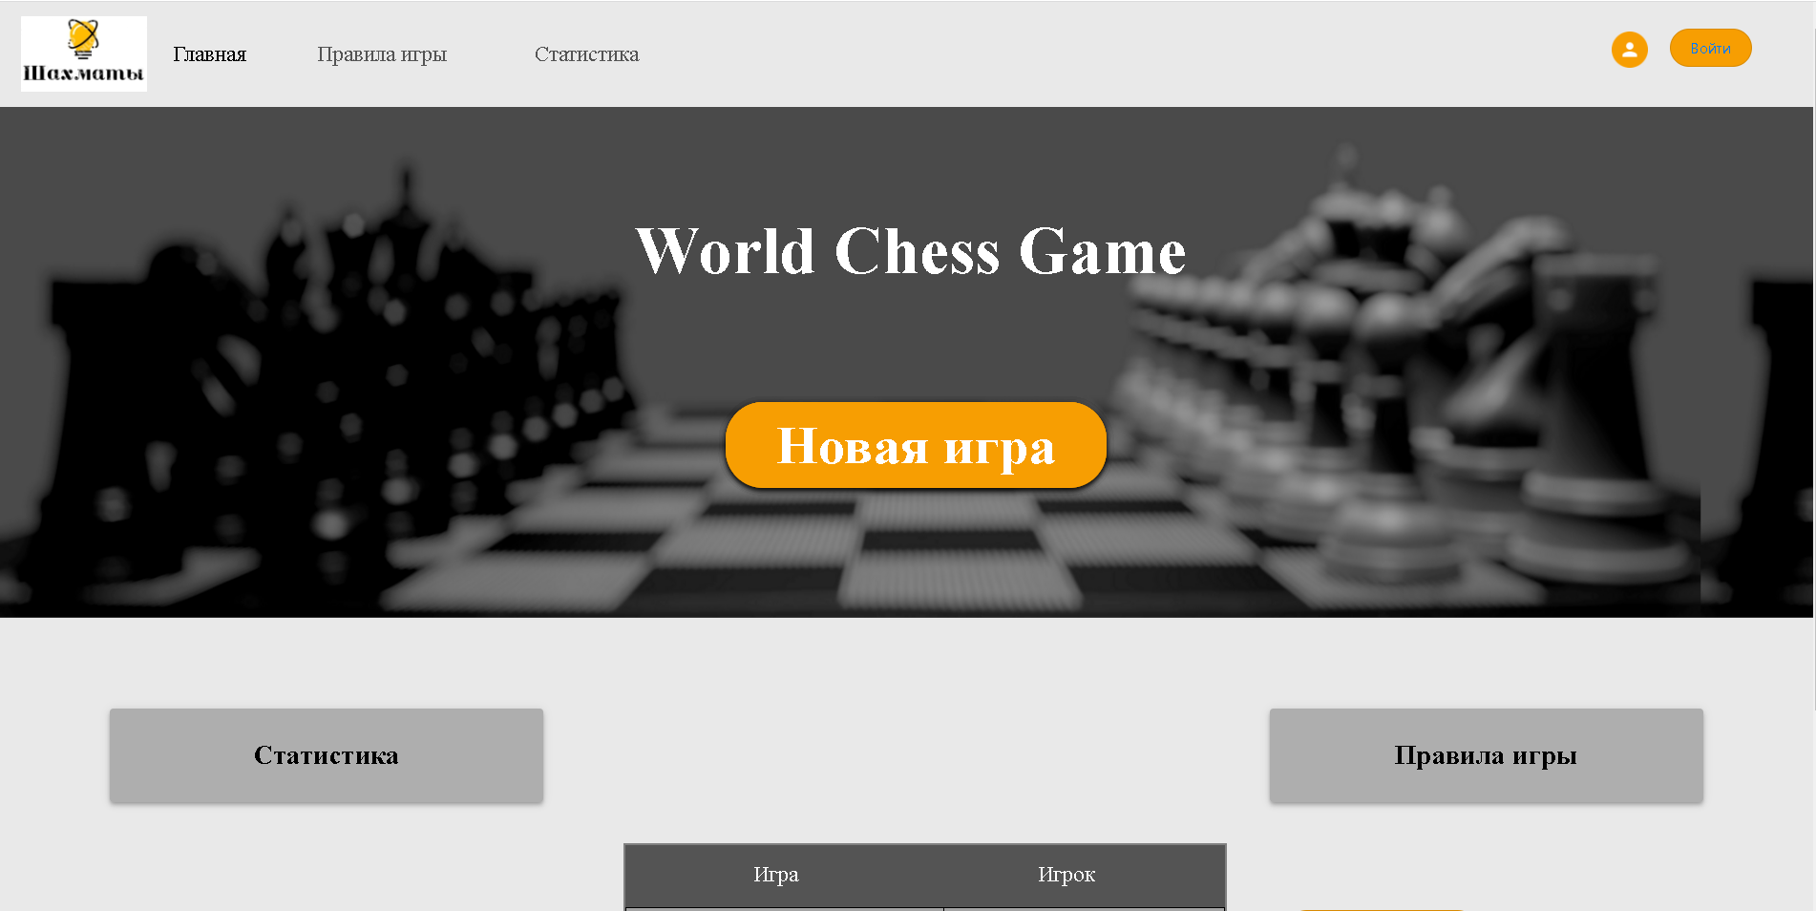

Рисунок 23 – Главная страница авторизованного пользователя



Рисунок 24 – Страница статистики



Рисунок 25 – Страница правил игры



Рисунок 26 – Страница игрового поля

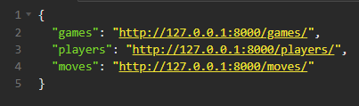  
Рисунок 27 – Страница со ссылками на все таблицы приложения

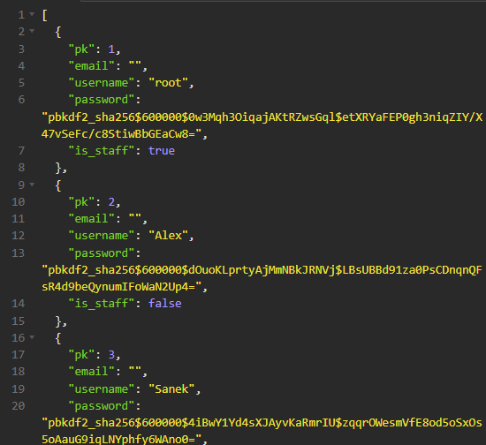  
Рисунок 28 – Игроки

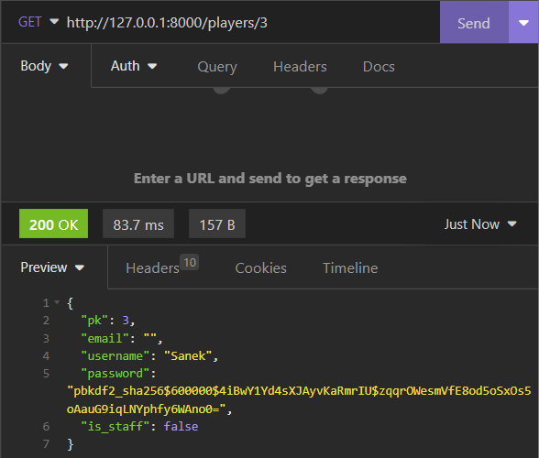  
Рисунок 29 – Игрок по ID

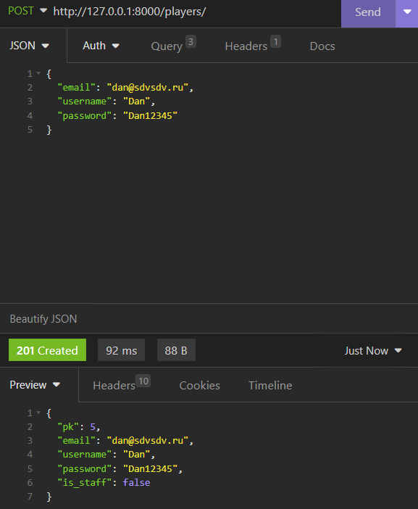

Рисунок 30 – Добавление игрока

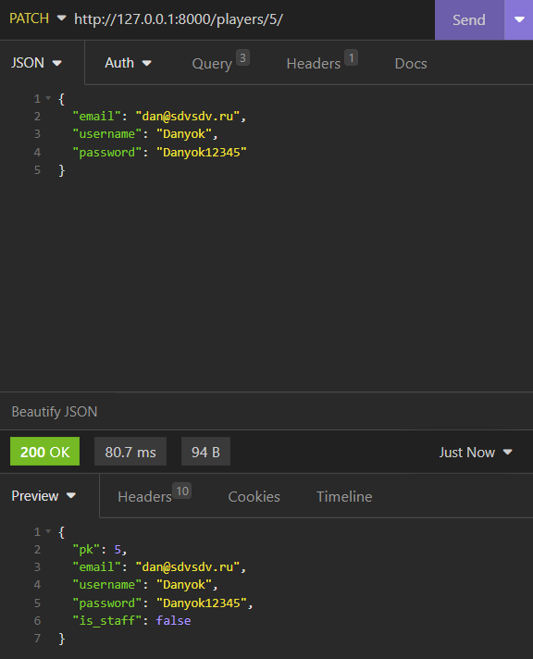  
Рисунок 31 – Обновление данных об игроке по ID

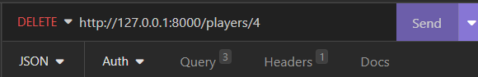  
Рисунок 32 – Удаление игрока по ID

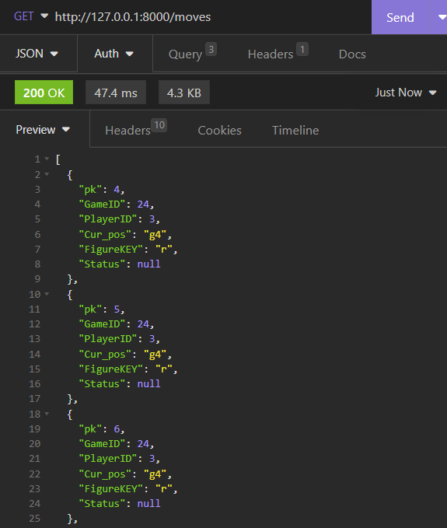

Рисунок 33 – Получение всех ходов

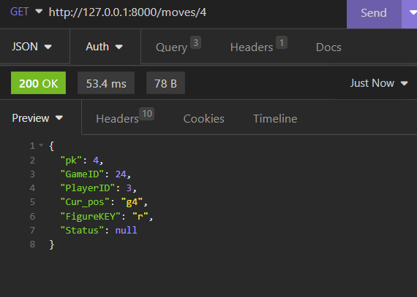

Рисунок 34 – Получение хода по ID

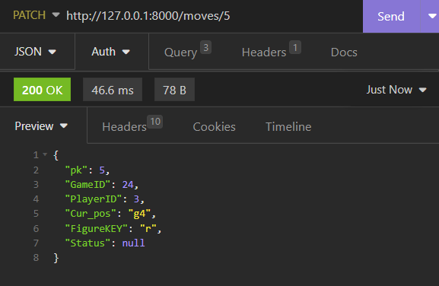

Рисунок 35– Изменение данных о ходе

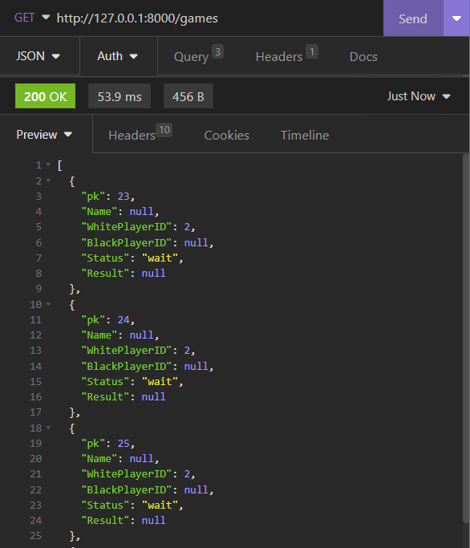

Рисунок 36 – Получение всех игр

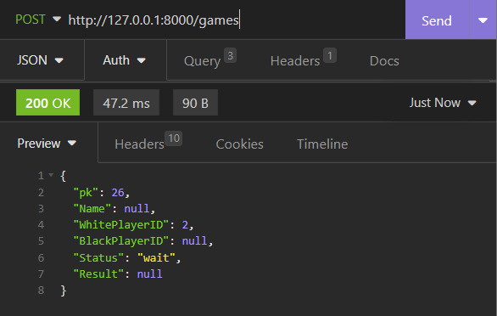

Рисунок 37 – Создание новой игры

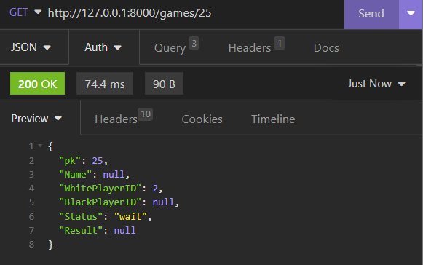

Рисунок 38– Получение игры по ID

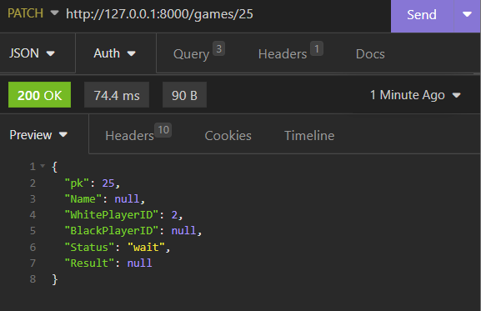

Рисунок 39 – Обновление данных игры по ID

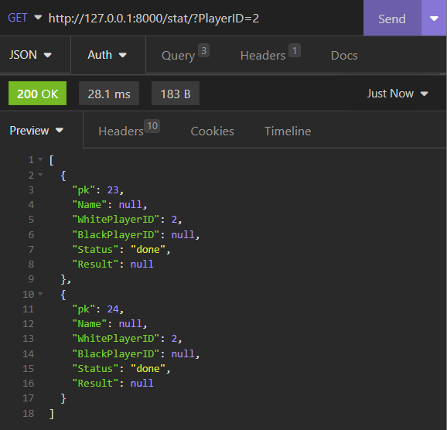

Рисунок 40 – Вывод статистики игрока с ID=2

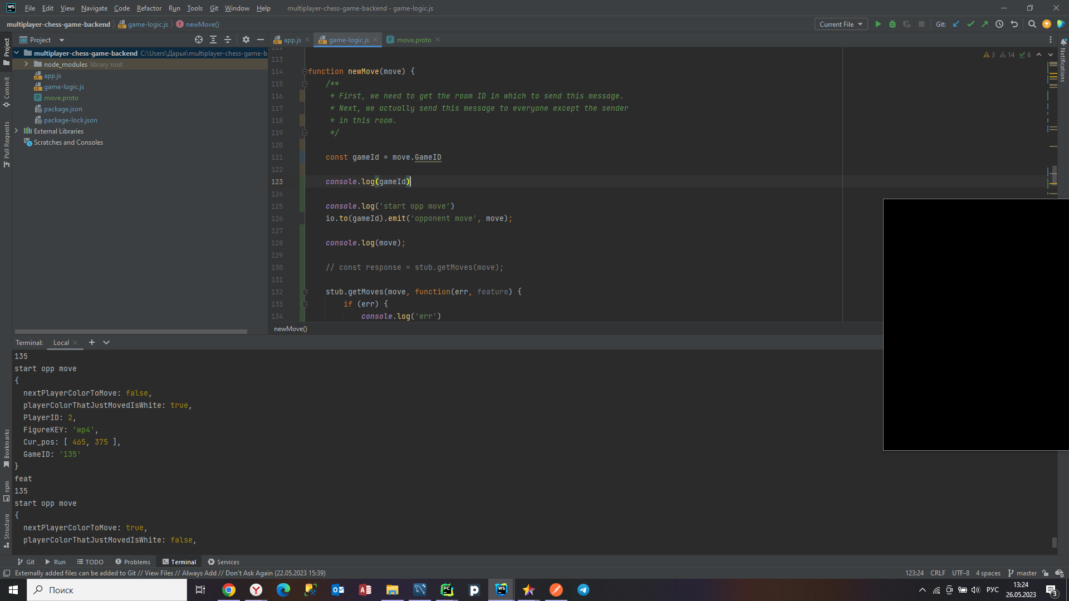

Рисунок 41 - Отправка ходов по Websocket

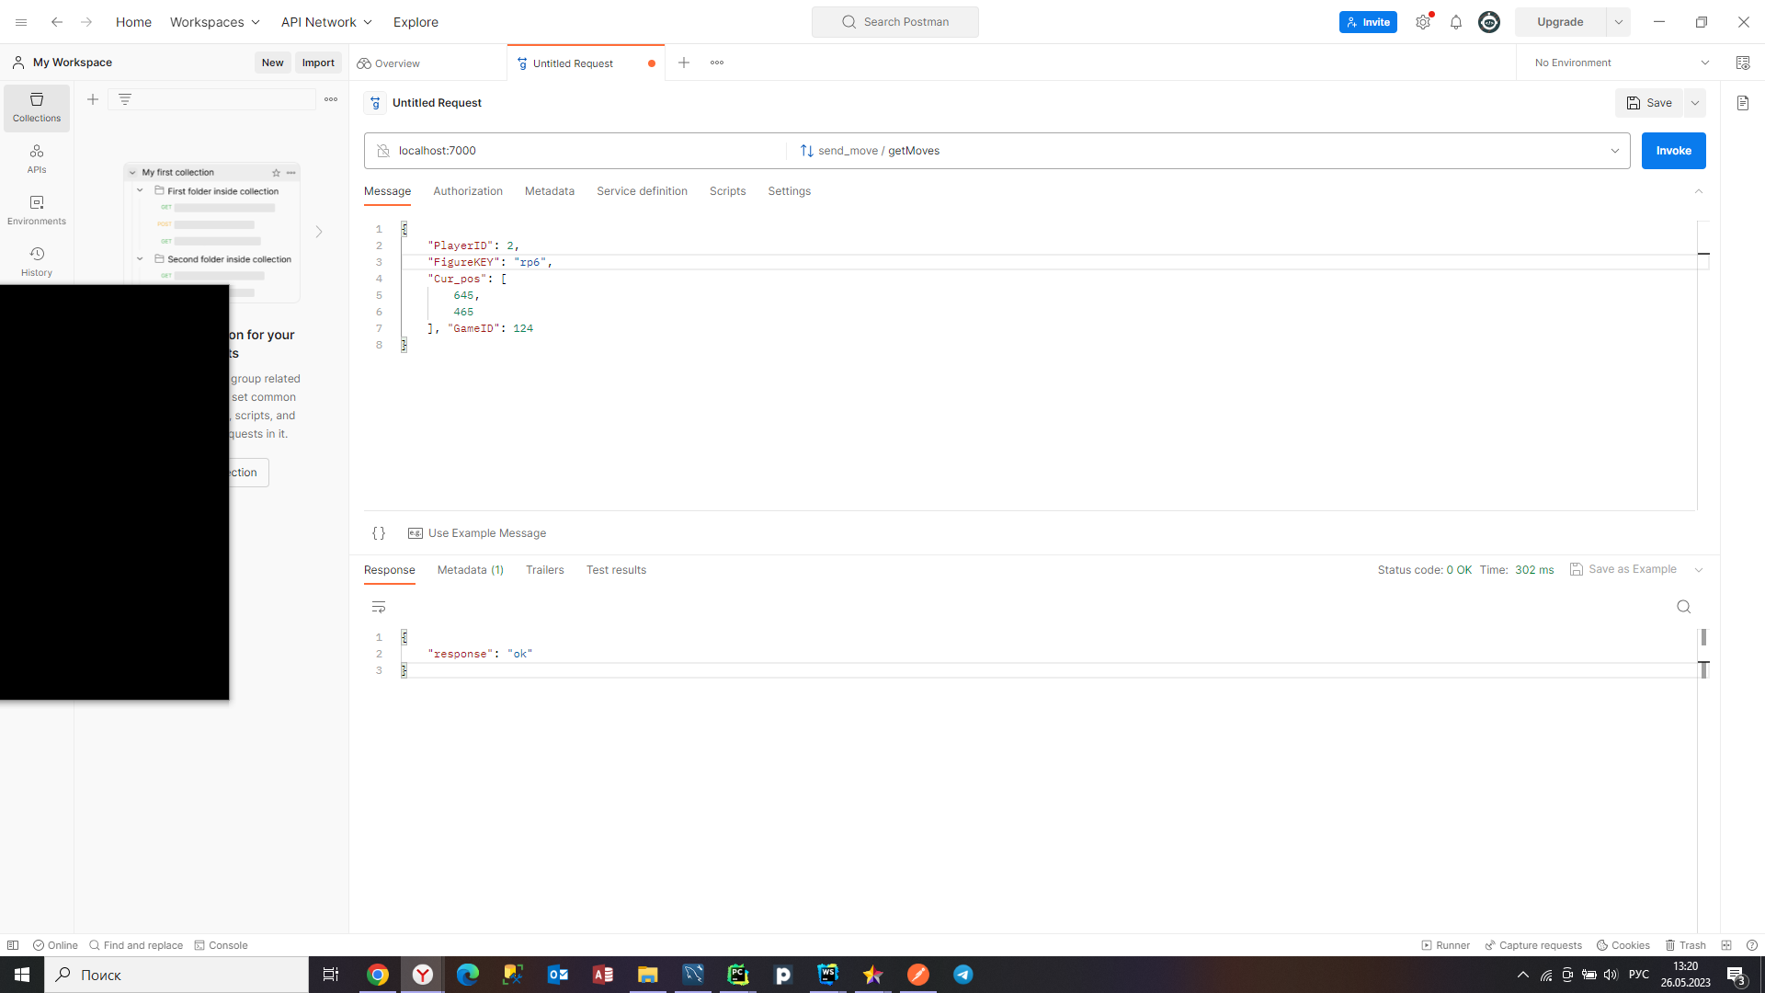

Рисунок 42 - Получение новых ходов по gRPC

**ПРИЛОЖЕНИЕ 3  
Руководство пользователя**

МОСКОВСКИЙ ГОСУДАРСТВЕННЫЙ ТЕХНИЧЕСКИЙ УНИВЕРСИТЕТ

им. Н.Э. Баумана

Кафедра «Системы обработки информации и управления»

|  |  |
| --- | --- |
|  | Утверждаю  Руководитель курсовой работы |
|  | \_\_\_\_\_\_\_\_\_\_\_ Галкин В.А.  "\_\_"\_\_\_\_\_\_\_\_\_\_2023 г. |

Курсовая работа по дисциплине

«Сетевые технологии в АСОИУ»

**«Шахматы онлайн»**

Руководство пользователя

(вид документа)

писчая бумага

(вид носителя)

5

(количество листов)

ИСПОЛНИТЕЛИ:

студенты группы ИУ5-63Б

Ефременко Д. С.

Пересыпкина М. А.

Румак Д. П.

"\_\_\_"\_\_\_\_\_\_\_\_\_2023 г.

Москва-2023

**1. Назначение программы**

Данный сервис (программа), выполненная в рамках курсовой работы по предмету «Сетевые технологии», предназначена для игры в шахматы на разных устройствах.

**2. Условия выполнения программы**

Программное изделие выполняется на языках Python, JavaScript под управлением ОС Windows или MacOS или Linux.

Для демонстрации работы программы требуется браузер Chrome, Yandex или любой иной поддерживающий современные функции JavaScript, а также стабильное интернет-соединение.

**3. Выполнение программы**

3.1. Инсталляция

3.1.1. На компьютере необходимо запустить браузер и ввести в адресную строку [http://localhost:3000/](http://localhost:3000/mainpage).

3.2. Страницы приложения

3.2.1. Главная страница

На главной странице (Рисунок 13) пользователь может просмотреть правила игры, авторизоваться или зарегистрироваться, если у него не аккаунта.



Рисунок 13 – Главная страница приложения

3.2.2. Страница регистрации

На странице регистрации (Рисунок 14) пользователь вводит своё имя, логин, пароль и регистрируется.



Рисунок 14 – Страница регистрации

3.2.3 Страница авторизации

На странице авторизации (Рисунок 15) пользователь вводит логин, пароль и входит в систему. Если у него нет аккаунта, он может перейти на страницу регистрации, нажав “Нет аккаунта?”.



Рисунок 15 – Страница авторизации

3.2.4. Главная страница для авторизованного пользователя

После успешной авторизации пользователь переходит на главную страницу (Рисунок 16), он может начать игру, присоединиться к уже существующей, а также посмотреть статистику.



Рисунок 16 – Главная страница для авторизованного пользователя

3.2.5. Страница правил игры

На странице правил (Рисунок 17) написаны правила игры в шахматы.



Рисунок 17 – Страница правил игры

3.2.6. Страница статистики

На странице статистики (Рисунок 18) пользователь может посмотреть статистику: противников и результаты игр.



Рисунок 18 – Страница статистики

3.2.7. Страница поиска соперника

После того, как пользователь на главной странице нажал “Новая игра” он оказывается на странице поиска соперника (Рисунок 19) и ждёт, пока кто-то присоединиться к его игре.

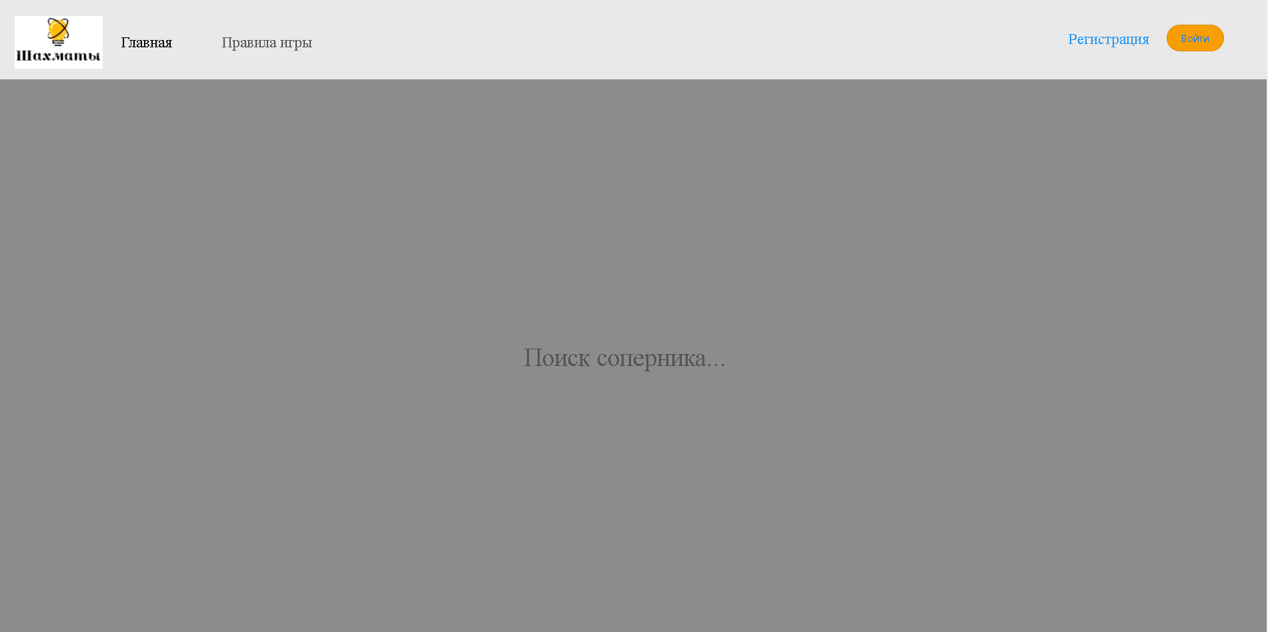

Рисунок 19 – Страница поиска соперника

3.2.8. Страница игры

На странице игры (Рисунок 20) пользователь играет в шахматы. Здесь отображается перемещение фигур, отражено чей ход в данный момент, а также видна история ходов.



Рисунок 20 – Страница игры

**ПРИЛОЖЕНИЕ 4  
Руководство системного администратора**

МОСКОВСКИЙ ГОСУДАРСТВЕННЫЙ ТЕХНИЧЕСКИЙ УНИВЕРСИТЕТ

им. Н.Э. Баумана

Кафедра «Системы обработки информации и управления»

|  |  |
| --- | --- |
|  | Утверждаю  Руководитель курсовой работы |
|  | \_\_\_\_\_\_\_\_\_\_\_ Галкин В.А.  "\_\_"\_\_\_\_\_\_\_\_\_\_2023 г. |

**Облачные заметки с синхронизацией**

Руководство системного администратора

(вид документа)

писчая бумага

(вид носителя)

6

(количество листов)

|  |  |
| --- | --- |
| ИСПОЛНИТЕЛИ: |  |
| \_\_\_\_\_\_\_\_\_\_\_\_\_\_\_\_\_\_\_\_ | Ефременко Д.С. |
| \_\_\_\_\_\_\_\_\_\_\_\_\_\_\_\_\_\_\_\_ | Пересыпкина М.А. |
| \_\_\_\_\_\_\_\_\_\_\_\_\_\_\_\_\_\_\_\_ | Румак Д.П. |
| "\_\_"\_\_\_\_\_\_\_\_\_\_\_2023 г. |  |

Москва 2023

1. **Системные требования**

Технические требования к бэкенду:

1. Используемый язык: Python 3.10;
2. Серверная часть: DjangoFramework, MySQL [1];
3. Функционал сервера: DjangoFramework, FrameworkgRPC [1].

Технические требования к фронтенду:

1. Используемый язык: JavaScript;
2. Клиентская платформа: браузер Google Chrome;
3. Функционал сервера: React Framework, библиотеки Redux, MUI, Axios.
4. **Инструкция по развертыванию системы:**
   1. Фронтенд
      1. Для того, чтобы развернуть фронтенд-часть приложения, необходимо клонировать репозиторий проекта в созданную папку, выполнив в терминале команду:

git clone git@github.com:Maria-Peresypkina/Chess-online.git

* + 1. Запуск проекта с помощью Visual Studio Code
    2. Открыть папку с репозиторием проекта Chess-online (Рисунок 60 )
    3. Перейти в приложение multiplayer-chess-game
    4. Открыть терминал и ввести npm run start
    5. Перейти по [http://localhost:3000](http://localhost:3000/)

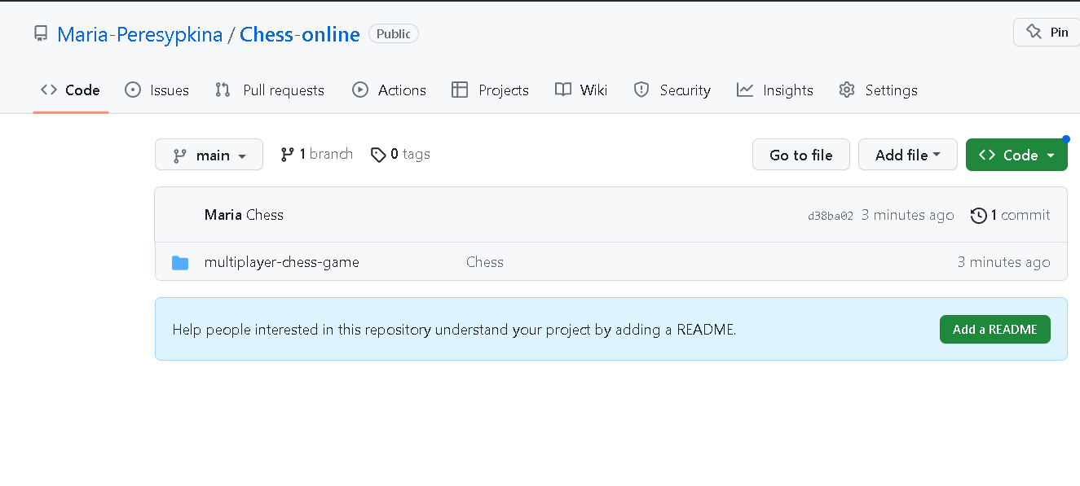

Рисунок 60 – Репозиторий фронтенд-части

* 1. Бэкенд
     1. Для того, чтобы развернуть у себя бекенд-часть приложения, необходимо клонировать репозиторий проекта в созданную папку, выполнив в терминале команду:

git clone https://github.com/DANiCH-E/Chess-Online.git

* + 1. Запуск проекта с помощью PyCharm
    2. Открыть папку с репозиторием проекта Chess (Рисунок 61)
    3. Скачать все использующиеся в проекте библиотеки
    4. Создать миграции и мигрировать их в базу данных
    5. Открыть терминал и ввести python manage.py runserver
    6. Перейти по <http://127.0.0.1:8000/>

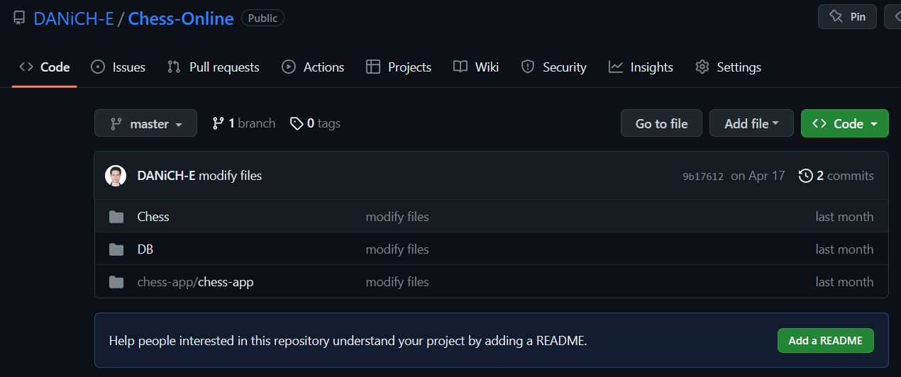

Рисунок 61 – Репозиторий бекенд-части

* 1. Сервис Websocket [4]
     1. Для того, чтобы развернуть у себя сервис websocket, необходимо клонировать репозиторий проекта в созданную папку, выполнив в терминале команду:

git clone https://github.com/dariaru/chess-game.git

* + 1. Запуск проекта с помощью WebStorm
    2. Открыть папку с репозиторием проекта chess-game (Рисунок 62)
    3. Скачать все использующиеся в проекте библиотеки
    4. Открыть терминал и ввести npm start. После этого на порте 5000 будет доступен сервис Websocket.

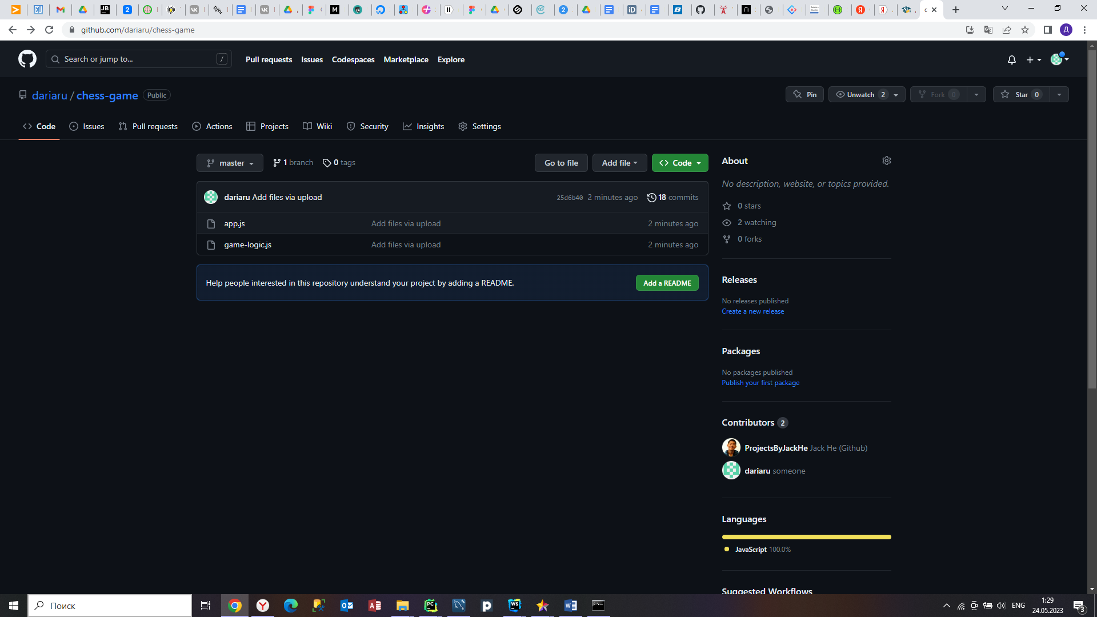

Рисунок 62 – Репозиторий сервиса websocket

1. **Администрирование проекта.** 
   1. Общее устройство
      1. Потребуется Web-браузер, рекомендуется, Google Chrome
      2. Для того, чтобы попасть на страницу администратора, необходимо перейти по ссылке http://127.0.0.1:8000/admin/
   2. Доступ
      1. Существует несколько видов ролей у пользователей приложения: клиент и администратор. У каждой роли свой вид доступа.
      2. При попадании на страницу администрирования необходимо пройти авторизацию. Если обычный пользователь попытается ввести туда свои данные выведется текст о том, что у него недостаточно прав для перехода дальше.
      3. У администратора есть специальные логин и пароль для доступа на страницу администрирования. Админ имеет неограниченный доступ ко всем таблицам.
   3. Пример
      1. Заходим под администратором и видим, что мы можем редактировать все таблицы (Рисунок 63, 64).

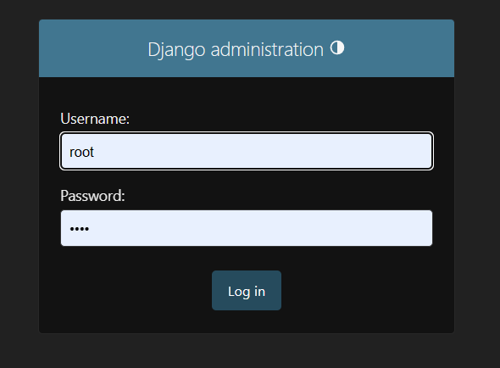

Рисунок 63 – Вход от администратора

**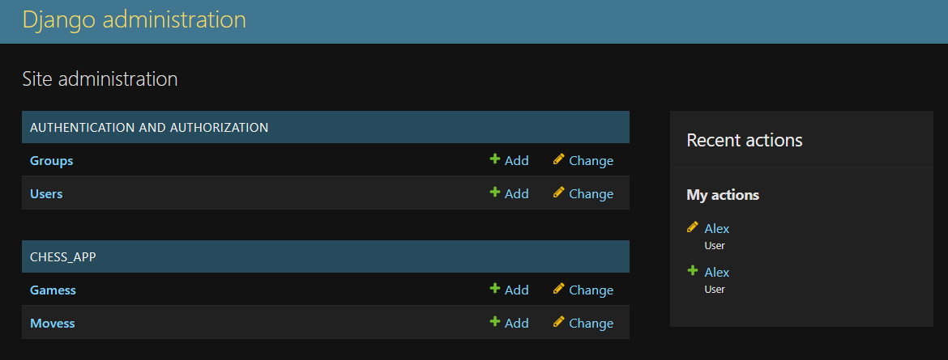**

Рисунок 64 – Страница администратора

* + 1. Попробуем зайти под обычным клиентом. Получаем ошибку. (Рисунок 65)

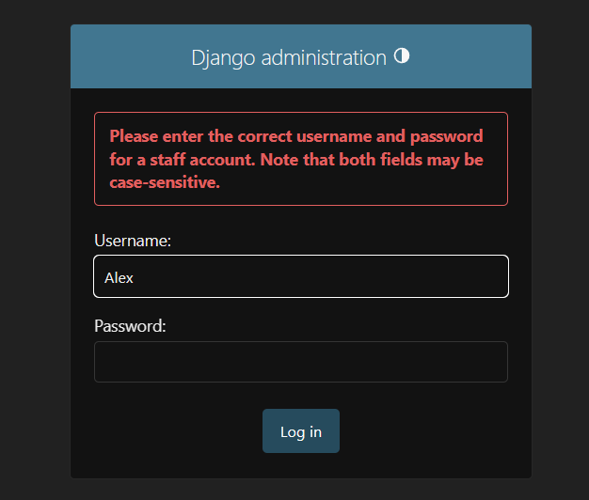

Рисунок 65 – Ошибка при входе под обычным клиентом